**Caso de análisis**

# Referencia

Dessislava A. Pachamanova (2015) Case—Managing Staffing Inefficiencies Using Analytics. INFORMS Transactions on Education 16(1):23-23. <http://dx.doi.org/10.1287/ited.2015.0146cs>

# ¿Existe un reto en términos de analítica para AdviseInvest?

En términos generales, AdviseInvest es una compañía de la industria financiera que opera siendo intensiva en mano de obra y con un enfoque tradicionalista para acercarse a sus clientes. Puede inferirse lo enunciado porque los asesores comerciales están directamente encargados de la consecución de los mismos y su información, el activo más valioso de la compañía. Por lo tanto, AdviseInvest es una empresa altamente dependiente del recurso humano, y por ende, propensa en gran medida a las ineficiencias administrativas y operativas que esto conlleva.

Dadas estas consideraciones, evidentemente existe un gran reto para esta compañía que puede ser abordado desde la analítica de datos, y que tiene como fin mejorar la eficiencia operativa de esta compañía, para explotar todo el potencial que existe en los datos personales de sus clientes a través de la automatización de sus procesos de análisis de perfiles financieros, que de esta manera serán más precisos, rápidos, estables y confiables, al reducir su dependencia del intelecto humano.

# ¿Cuáles son los stakeholders?

Los stakeholders, entendidos como los grupos de interés para un proyecto o empresa, son claves para su éxito. Para este caso particular, pueden identificarse los siguientes roles clave (que deben desarrollar las capacidades técnicas, gerenciales y operativas del proyecto):

* Patrocinadores del proyecto: proveen los requerimientos económicos para iniciar el nuevo proyecto.
* Gerentes de negocios: quienes entienden el área de dominio del negocio involucrado en el proyecto.
* Gerentes de proyecto: quienes asegurarán que se cumplan los objetivos y el cronograma del proyecto.
* Analistas de inteligencia de negocios: expertos del negocio que tienen una perspectiva amplia del mismo, basada en el entendimiento profundo de los datos que se generan.
* Administradores de bases de datos: quienes crearán los ambientes adecuados para el almacenamiento de datos.
* Ingenieros de datos: quienes tienen las capacidades técnicas para extraer, transformar y procesar los datos.
* Científicos de datos: quienes proveen capacidades de modelado y técnicas de análisis de datos.

# Ciclo de vida de un proyecto de analítica

El marco conceptual que define el ciclo de vida de un proyecto de analítica de datos, conceptualiza los procesos y las mejores prácticas para llevarlo a cabo y comprende todas las etapas desde el descubrimiento de los datos (Discovery) hasta su utilización en el final del proyecto.

Este marco conceptual implementa dentro de sus definiciones, tópicos relacionados con:

* El método científico
* El modelo CRISP-DM (process model for data mining)
* Marco conceptual Davenport´s Delta.
* Aproximación AIE: Hubbard´s Applied Information Economics Approach.
* Habilidades MAD: New Analysis Practices for Big Data (Cohen et al).

Este marco conceptual involucra las siguientes etapas:

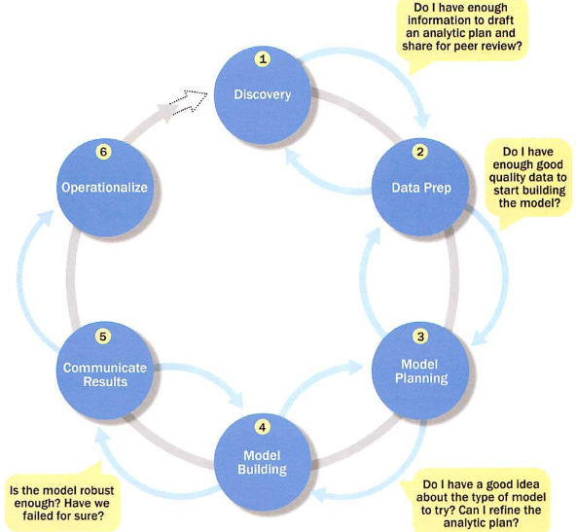

Para este caso particular, se formulará un proyecto de analítica que busca transformar a AdviseInvest en una compañía altamente tecnificada que automatizará sus procesos de análisis de riesgo financiero. De esta manera, obtendrá toda la información que necesita de sus clientes a través de plataformas web y móviles que no necesitarán en absoluto de la interacción personal con ellos. En contextos prácticos, esto puede llevarse a cabo a través de la implementación de un PFM (Personal Finance Manager). Este tipo de herramientas pueden integrarse con aplicaciones de banca en línea para que analicen los movimientos financieros de los usuarios que las utilizan. Para ello, implementa diferentes tipos de algoritmos basados en aprendizaje automático y técnicas de ciencia de datos, que pueden predecir a partir de las preferencias financieras de un cliente, cuáles serán sus gastos futuros y en qué preferirán invertir su dinero. Un ejemplo de lo que un PFM puede mostrar a un cliente final es:

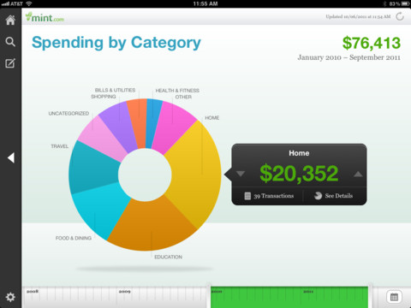

# Propuesta de un proyecto de analítica: implementación de un Personal Finance Manager (PFM)

Las etapas que deben seguirse para implementar la automatización total del análisis del riesgo financiero de los clientes de AdviseInvest son en general:

# Fase 1: Descubrimiento

Implica descubrir las hipótesis iniciales sobre cómo acercarse mejor a los clientes para obtener la información necesaria de ellos. En primera instancia, la creación de una aplicación financiera sería la respuesta.

¿Cuál sería su objetivo?

Permitirles a los usuarios finales un mayor control sobre sus finanzas personales, de manera que quieran compartir sus datos financieros y metas económicas con esta aplicación que les ayudará a cumplirlas más fácilmente, pues el motor de recomendación interno, les permitirá calcular y predecir qué deben hacer para lograrlas.

Adicionalmente, conocer cómo se mueve el mundo de los negocios tipo Fintech es clave. Qué competidores existen y cómo lo hacen.

No solo lo anterior, en esta etapa del proyecto deben definirse claramente cuáles son esas opciones de patrocinio para empezar con los desarrollos requeridos, y cómo se accederá a las fuentes de datos.

# Fase 2: Preparación de datos

Esta es la etapa más subestimada, pero a la vez la más importante. En general, es la que más reprocesos conlleva, pues es iterativa en el tiempo y puede ocupar el 50% o más del tiempo predestinado para un proyecto de analítica.

En general, implicaría definir un inventario de los datos requeridos que servirán como insumo para los modelos analíticos que perfilarán a los clientes, cuáles deben recolectarse y de qué manera deben procesarse.

Para este caso particular, la construcción de una bodega de datos es indispensable, pues debe permitir la accesibilidad de los datos por cualquier aplicación que deba implementar procesos de ETL sobre ellos. Sin embargo, también debe tenerse un repositorio o base de datos construida especialmente para el acceso de la aplicación principal.

# Fase 3: Planificación de modelos

En esta fase, deben estudiarse todas las técnicas analíticas necesarias que permitan extraer de la data cruda, la información pertinente para el cumplimiento de los objetivos. El para qué quiere extraerse información de los datos, debe ser respondido. ¿Cómo lo han hecho los demás? ¿Qué análisis deben llevarse a cabo en los modelos? ¿Cuáles serán las entradas y las salidas de los mismos? ¿Qué data consumirán? ¿Cuál es el balance que se espera de ellos, respecto a flexibilidad, utilidad, operatividad?

Para este caso particular, la necesidad es clara: deben construirse modelos que permitan perfilar financieramente a los usuarios de la aplicación PFM, pues de esta manera, se cumplen los objetivos propuestos: dirigir campañas y ofrecer servicios personalizados a grupos de clientes.

# Fase 4: Construcción de modelos

Aquí, se traducirán los modelos conceptuales construidos anteriormente en modelos computacionales que sean capaces de cumplir con los objetivos del negocio, ser útiles en su propósito y mantener el balance requerido entre lo operacional y el requerimiento estratégico que se le encomienda. La validación es la clave en esta etapa.

En general, proveedores como Amazon y Microsoft Azure proveen plataformas ideales para el despliegue de algoritmos de aprendizaje automático, que serían muy acertados para este caso particular. Sin embargo, la evaluación del uso de herramientas open source es altamente recomendable y debe incluirse en la planificación de los modelos.

# Fase 5: Comunicación de resultados

Los resultados del proyecto dependerán en gran medida de las medidas de desempeño logradas. Las siguientes preguntas son válidas:

* ¿Los datos obtenidos a través de los modelos, son válidos estadísticamente?
* ¿Cuáles fueron los hallazgos o patrones más significativos?
* ¿Qué información valiosa y no antes conocida proporcionó la implementación de los modelos?

# Fase 6: Operación del proyecto

Finalmente, se trata se integrar la prueba de concepto realizada con las aplicaciones que funcionarán en la vida real. Desplegar el producto necesitará de planificación, pruebas de calidad y monitoreo, y en últimas, la definición y separación de ambientes de producción y desarrollo.

En este caso particular, además de los interesantes hallazgos que pueden llegar a hacerse sobre los clientes objetivo, y que permitirán en últimas ofrecer servicios personalizados y bien orientados, la automatización de procesos de análisis de información de usuarios también posibilita reducir la dependencia del recurso humano para aumentar la consecución de clientes, aunque, deberá invertirse por el contrario, en mano de obra que pueda mantener la infraestructura tecnológica montada. Las ventajas son claras: se efectuará más en menos tiempo, y los recursos especializados en el negocio tendrán tiempo para formular estrategias y planes de acción teniendo una visión más completa del comportamiento de sus clientes. Esto, indudablemente, aumentará sus ingresos, en la medida en que los clientes confíen en el PFM para desarrollar sus planes financieros.